Стихи ко дню дошкольного работника
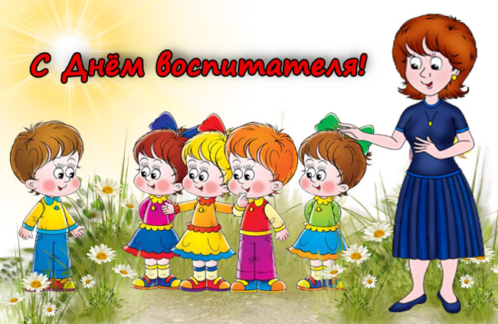
Воспитатель – слово-то какое!
В нем таятся свет, добро, тепло.
Кто детей порадует игрою?
Кто их пожурит совсем не зло?

Им благодаря взрослеют дети,
Зная, как вести себя и жить.
Воспитатели! Добрей вас нет на свете!
Вам счастливыми желаем быть!

***
Детишкам маленьким нужна забота,
С ними море целое хлопот.
И только воспитатель с добрым сердцем
Ключик к каждой крохе подберет.
Спасибо вам за ласку и заботу
За отношенье к детям как к родным.
С Днем воспитателя поздравить и здоровья
Мы вам сегодня пожелать хотим.
Воспитатель словно мама
Помогает деткам жить,
Улыбаться, а не плакать
И с ребятами дружить!
И лепить из пластилина,
И зверушек вырезать,
Собирать в лесу гербарий,
Буквы разные писать!
Поздравляем, воспитатель!
Этот праздник только твой!
Нет почетнее работы
Чем занятия с детворой!
***

Спасибо за воспитателя!
Спасибо мудрому Создателю,
Что он придумал воспитателя!
Вложил добро и радость в душу,
Уменье молвить, чутко слушать.
Он дар вам дал — любить детей,
Приправил ворохом идей!
Спасибо, что вы есть на свете —
Нам посчастливилось вас встретить!
(О. Ершова)

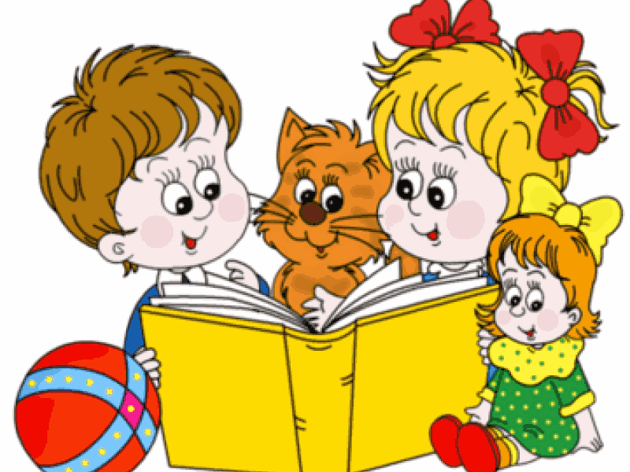
Утром, вечером и днем,
Словно на парад!
С легким сердцем мы ведем,
Деток в детский сад!
Воспитатели у нас
Лучшие из всех!
Ведь из группы каждый раз,
Слышен детский смех!
В сентябре, почти в конце,
Праздник есть в честь вас!
Чтоб улыбка на лице
Лучилась каждый час!
***
Наша воспитательница
Кто научит дружбе крепкой,
Разделить игру с соседкой,
Аккуратно съесть всю кашу?
Воспитательница наша!
С кем лепить грибы и солнце,
Рисовать цветы в оконце?
Кто споёт, стихи расскажет?
Воспитательница наша!
Кто утешит, пожалеет,
Кто научит стать добрее?
Сад любимый с нею краше,
С воспитательницей нашей! (Елена Кравченко)

***
Может просто стало нам привычным,
Но не видеть этого нельзя,
Что у воспитательниц обычно
Вечером усталые глаза.
Мы не знаем, что это такое -
Детворы неугомонный рой.
Тут с одним-то не найдешь покоя,
А не то, что с этакой семьей.
Тот смешлив, а этот смотрит косо,
Тот драчун, уж затевает бой.
А вопросы?! Тысяча вопросов
И ответа требует любой.
Сколько нужно ласки и заботы
Всем помочь и каждого понять,
Благодарна и трудна работа -
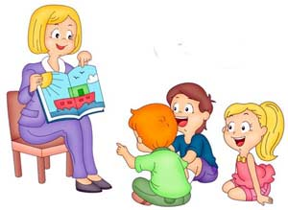
Ежедневно маму заменять.
Не тревожно на работе маме -
Веселы ребячьи голоса.
Ведь всегда следят за малышами
Добрые, усталые глаза.

***
Нелегко быть педагогом

Нелегко быть педагогом,
Малышей учить.
Нужно здесь не столько строгим,
Сколько чутким быть.
Нежно, ласково направить,
Улыбнуться, подбодрить,
Кое-что помочь исправить
Или снова объяснить.
Повторить не раз, не дважды,
Закрепить еще раз пять...
Словом, далеко не каждый
Педагогом может стать!

***
Дошкольное счастье

Кого так любят «почемучки»
И уважают непоседы?
К кому детишки тянут ручки?
Кто знает детские секреты?
Ответ один – ходите в садик!
Народ там добрый и веселый.
Все дети знают: воспитатель –
Все лучшее, что есть до школы!

***
Наш детский сад
Наш сад мы, как детство своё, бережём,
Тепло, и уютно, и весело в нём.
Нас мамы спокойно за руку ведут,
Уверены, нам хорошо будет тут.
Ведь столько покоя, тепла, счастья, ласки,
Нам могут отдать просто так только в «Сказке».
Здесь нет нетерпимости, боли, тревоги,
Здесь нашим талантам открыты дороги.
Здесь можно сомненьем своим поделиться,
Здесь можно в раздумиях уединиться.
Здесь можно играть и шалить. Просто жить.
Дышать. Развиваться. И мир полюбить.
Здесь можно по радуге, как по мосту,
Идти в доброту, чистоту, красоту.
А если вдруг дождик польёт за окном,
Мы знаем, печаль где-то там, за стеклом.
(Елена Семилетова)

***
Мы приходим в детский сад,
Там игрушки стоят.
Паровоз,
Пароход
Дожидаются ребят.
Там картинки на стене
И цветы на окне.
Захочу -
Поскачу
На игрушечном коне!
В этом доме все для нас -
Сказки, песня и рассказ,
Шумный пляс,
Тихий час, -
В этом доме все для нас!
Вот какой хороший дом!
В нем растем мы с каждым днем,
А когда
Подрастем,
Вместе в школу пойдем.
***
***
Стихи про детский сад
Не пускают маму в сад?
Не грусти, приятель.
Вместо мамы у ребят
В группе воспитатель!
Нам семья вторая - группа,
Здесь игрушки и уют,
А скучать и плакать - глупо,
Мамы вечером придут.
Игры, песни очень кстати
Подобрал нам воспитатель.
В группе весело у нас
Каждый день и каждый час!

